需求分析说明书

网页名称： 党团助手

学校名称： 曲阜师范大学

专业名称： 软件工程

成 员： 孙骥飞、林德松、李昕璐、李昊鹏、李水莲

完成时间： 八月二十九日

目录

一.引言 3

1.1编写目的 3

1.2项目背景 3

1.3定义 3

1.4参考资料 4

二.任务概述 4

2.1目标 4

2.2运行环境 4

三.功能需求 5

3.1功能划分 5

3.2功能描述 5

四.数据描述 7

4.1静态数据 7

4.2动态数据 7

4.3数据流图 8

五.性能需求 9

5.1 数据精确度 9

5.2 时间特性 9

5.3 适应性 10

六.其它要求 10

# 一.引言

## 1.1编写目的

本需求的的编写目的在于研究开发以大学生为用户群体提供入党、入团助手的微信小程序。使得青年能够利用平台了解党团相关咨询，帮助校内组织部成员发布通知与材料审核等相关工作，协助用户进行入党与入团的准备工作。

基于微信小程序开发的平台，用户无需完成下载、注册等繁琐手续，即到即用，用完即走，极大方便了用户利用碎片时间进行学习。功能齐全，整合了大学生所需的大部分功能，无需频繁更换页面，实现了一站式服务和完善的交互功能。用户界面友好，设计简单，操作简单，符合手机用户的使用习惯。另外，开发完成后，可以在网络上发布，供所有学生使用，避免了重复开发。兼容性：本系统基于微信小程序平台，在 Android平台和 IOS平台上都能正常使用所有功能。用户可以根据相关的操作计划进行正确的操作功能设置，便于系统的通畅运行。本平台对所有常用功能进行了整合和精简，在这个平台上得到了很好的实现。

本需求的预期用户为处于入党、入团审核流程中或希望成为党、团的一员的青年学子与校内组织部成员。

## 1.2项目背景

近年来，青年学生对党团的历史和时政问题的关注程度不断提高，许多优秀的青年都想要参加和积极地申请中国共产党和中国共产主义青年团。但同时，由于大部分学生对入党和入团过程的不了解，以及有关资料的收、收、审等，都给学校和组织部带来了很大的压力。

所以，我们为了让用户更好地了解入党和入团的流程，了解党团的情况，及时接收党团的即时通知，以及协助校内组织部开展相关工作的初衷，制作了本小程序。

## 1.3定义

党团助手——入党、入团辅助平台：是帮助高校学生高效了解入党入团流程、党团咨询及完成相关材料提交审核与小程序。使用HTML5、CSS、Javascript、SQL等语言，完成其功能。

## 1.4参考资料

微信公众平台：<https://mp.weixin.qq.com/>

菜鸟教程：<https://www.runoob.com/>

Bilibili：<https://www.bilibili.com/>

# 二.任务概述

## 2.1目标

完成入党、入团流程学习、相关入党材料提交审核的工作及学生阅读党史书籍、党政新闻，了解校内外党的资讯等方面的联动。提高青年学子入党、入团材料提交审核效率。

## 2.2运行环境

支持环境：iOS（iPhone/iPad）、Android、PC、Mac

数据库：小程序云开发数据库

# 三.功能需求

## 3.1功能划分

3.1.1首页——党建学习、活动动态、党团活动

3.1.2功能——材料提交、入党流程、入团流程

3.1.3我的——我的收藏、我的书单、材料模板、审核材料、工作细则、关于我们

## 3.2功能描述

【1】首页：

首页分为党建学习，活动动态，党团活动三个板块。用户可以点击感兴趣的模块进行进一步了解

··· （1）党建学习：分为党政新闻，党史书籍与党史题库三个子模块。党政新闻：用户可以浏览最新时政新闻，并对感兴趣的新闻进行收藏。党史书籍：用户可在此页面下载经典党史书籍。党史题库：用户可以在此浏览、学习党史问答题目

（2）活动动态：用户可查看近期党建活动、组织部及老师通知。

（2）党团动态：用户可查看近期党团活动

【2】功能**：**

功能页分为材料提交、入党流程、入团流程三个板块。用户可以点击感兴趣的模块进行进一步了解

（1）材料提交：用户可在此完成入党、入团流程中各类申请及志愿材料的提交工作

（2）入党流程：用户可查看详细的浏览与学习从申请到成功加入中国共产党的全部流程

（2）入团流程：用户可查看详细的浏览与学习从申请到成功加入共青团的全部流程

【3】我的**：**

我的页面分为我的收藏、我的书单、材料模板、审核材料、工作细则、关于我们等六个板块。用户可以点击感兴趣的模块进行进一步了解

（1）我的收藏：用户可在此查看已经收藏的党建新闻

（2）我的书单：查看与下载相关党史书籍

（3）材料模板：入党申请人身份用户可在此查看详细的入党材料模板，方便用户规范材料格式

（4）审核材料：组织部身份用户可在此查看与审核用户最近提交的相关材料

（5）工作细则：组织部身份用户可在此查看与浏览工作细则

（6）关于我们：展示“党团助手”的基本信息与介绍

# 四.数据描述

## 4.1静态数据

4.1.1 login(测试用户信息表)：

|  |  |  |  |
| --- | --- | --- | --- |
| 字段 | 字段名 | 类型 | 宽度 |
| 1 | _id | string | 自动 |
| 2 | account | string | 8 |
| 3 | apply | string | 1 |
| 4 | member | string | 1 |
| 5 | name | string | 5 |
| 6 | password | string | 6 |

4.1.2 login_users(授权信息表)：

|  |  |  |  |
| --- | --- | --- | --- |
| 字段 | 字段名 | 类型 | 宽度 |
| 1 | _id | string | 自动 |
| 2 | _openid | string | 自动 |
| 3 | avatarUrl | string | 自动 |
| 4 | nickName | string | 自动 |

## 4.2动态数据

4.2.1 shoucang(收藏表)：

|  |  |  |  |
| --- | --- | --- | --- |
| 字段 | 字段名 | 类型 | 宽度 |
| 1 | _id | string | 自动 |
| 2 | _openid | string | 自动 |
| 3 | link | number | 1 |
| 4 | status | boolean | 自动 |

## 4.3数据流图

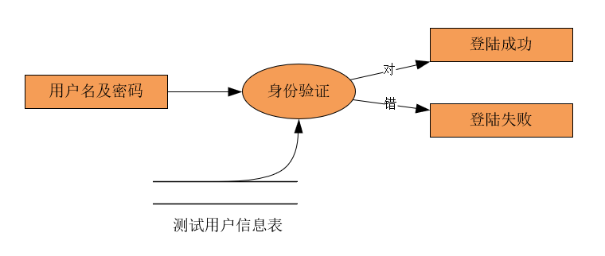 4.3.1登录数据流图

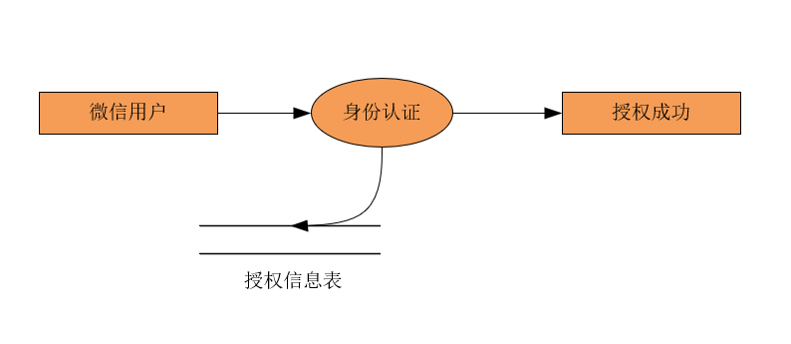4.3.2授权数据流图

4.3.3收藏数据流图

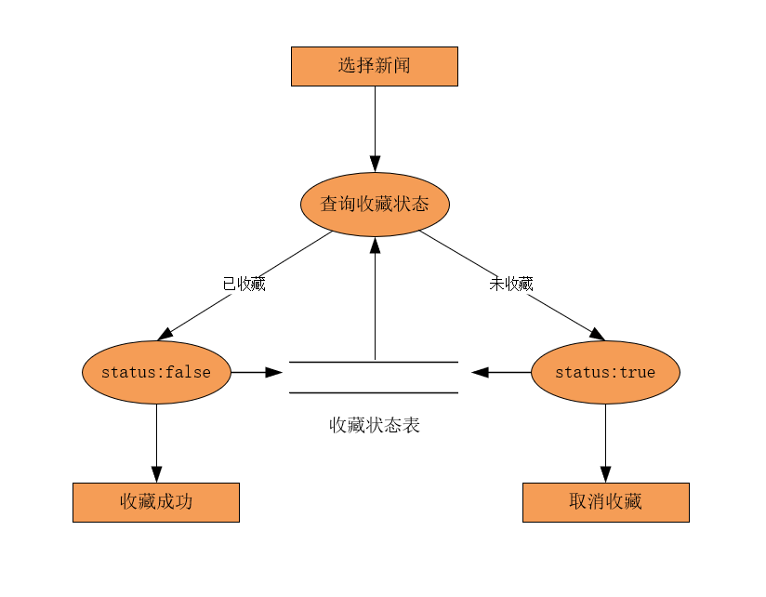

# 五.性能需求

## 5.1 数据精确度

【1】要按照严格的数据格式输入否则系统不给予响应进行处理。

【2】查询时要保证查全率所有相应域包含查询关键字的记录都应能查到。

## 5.2 时间特性

一般操作的响应时间应在 1~2 秒内完成，保证再可接受的时间内。

## 5.3 适应性

满足用户使用的需求记录量不应超出警戒值。对前面提到的运行环境要求不应存在困难。

# 六.其它要求

【1】系统的功能实现情况: 用户可在本系统下实现各种用户要求的功能

【2】系统的安全性: 对于系统的重要数据进行保护具有一定的安全性

【3】系统的容错性: 用户输错数据都有提示信息具有较好的容错性能。

【4】系统的封闭性: 用户的封闭性较好用户基本上在提示信息下输数据。